**Задание. Тема «Овощи»**

1. Рассмотрите вместе с детьми **овощи и расскажите им** :

• названия **овощей и их частей**;

• сходство и различие (уметь различать **овощи по запаху**, вкусу, внешнему виду и на ощупь);

• что **овощи растут в огороде**, на грядке, их регулярно поливают;

• что из **овощей** можно приготовить различные блюда *(суп, щи, борщ, салат и т. д.)*;

• что **овощи** можно заготавливать на зиму *(солить, консервировать, сушить, мариновать)*;

• что **овощи полезны** : в них много витаминов.

2. Игра *«Убираем урожай»*. Показать движения

• Морковь, свёклу, репу, редис — выдёргивают;

• Огурцы, помидоры, кабачки, горох — срывают;

• Капусту — срезают;

• Картофель — выкапывают.

3. Игра *«Скажи наоборот»* :

• Кабачок большой, а огурец — маленький,

• Картофель крупный, а редис — мелкий,

• Помидор мягкий, а огурец — твёрдый,

• Помидор гладкий, а огурец – шершавый.

4. Отвечать на вопросы:

• - Где растут **овощи**? -.

• - Какие **овощи растут в земле**?

• - Какие **овощи растут на земле**?

5. Описать **овощи***(по цвету, по форме, по вкусу)*.

• Лук *(какой)* жёлтый, круглый, горький.

• Помидор.

• Огурец.

• Капуста.

6. *«Скажи ласково»*

• Огурец – огурчик

• Морковь – ...

• Лук - ...

• Картошка - ...

• Помидор - ...

• Баклажан - ...

• Тыква - …

• Перец - ….

7. Узнай овощи. Обведи по контуру разным цветом.

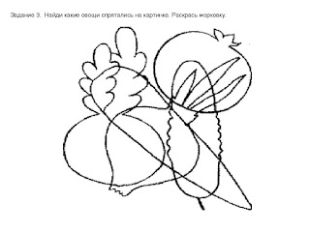

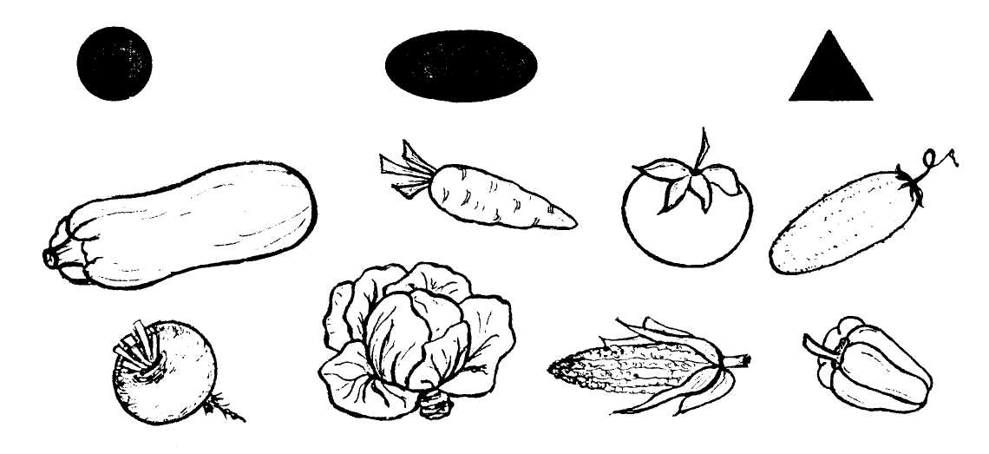

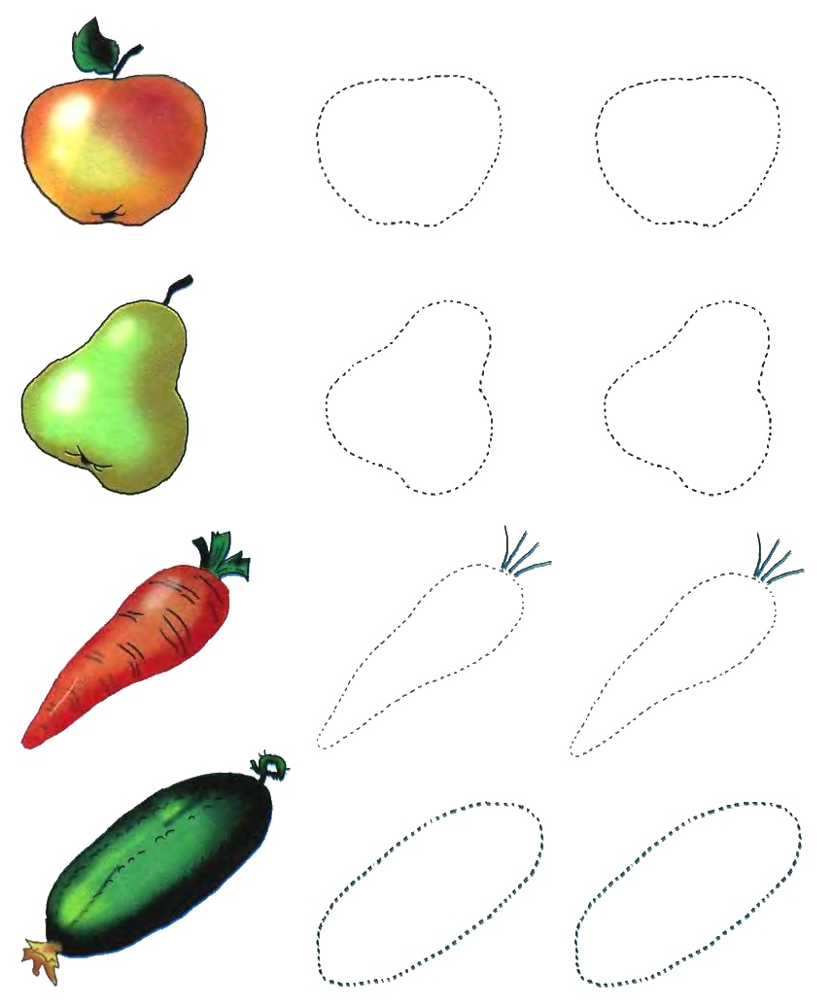

Обвести и раскрасить